Curriculum

Luis Guerrero Sanabria

Líder Coordinador de Proyectos
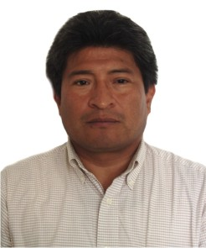

Nivel máximo de estudios | Licenciatura en Ciencias Políticas y Administración
Áreas de conocimiento | Administración
Experiencia laboral
Periodo | de agosto/2015 a actual
Institución | Coordinación de Zonas de Alto Riesgo
Cargo | Líder Coordinador de Proyectos
Periodo | de noviembre/2012 a febrero/2013
Institución | Delegación Álvaro Obregón
Cargo | Coordinador de Desarrollo Comunitario Social
Periodo | de /2006 a /2009
Institución | Delegación Álvaro Obregón
Cargo | Concertador

